Опытно-экспериментальная деятельность в подготовительной группе детского сада
Последний год в детском саду является переходным этапом между системой дошкольного образования и начальной школой. Воспитанники проходят подготовку к обучению грамоте и письму, формируют первоначальные математические представления о составе чисел, вычислительных действиях, возникает интерес к сложным областям познания: физическим законам, лежащим в основе природных явлений, особенностям небесных тел, функционированию человеческого организма. Будущие первоклассники учатся получать новые знания в опытной деятельности — через экспериментирование и моделирование.
Содержание
- 1 Организация опытно-экспериментальной деятельности в подготовительной группе
  - 1.1 Задачи экспериментирования с детьми 6–7 лет
  - 1.2 Виды занятий в рамках опытно-экспериментальной деятельности
  - 1.3 Индивидуализация заданий
  - 1.4 Мотивирующее начало занятия
    - 1.4.1 Варианты мотивирующих начал — таблица
  - 1.5 Примеры организации опытно-экспериментальной деятельности в подготовительной группе
    - 1.5.1 Занятие НОД в подготовительной группе «Опыты с бумагой» — видео
    - 1.5.2 Игра-занятие в лаборатории здоровья — видео
    - 1.5.3 Занятие-экспериментирование в старшеподготовительной группе «Путешествие воды в природе» — видео
    - 1.5.4 Опытно-исследовательская деятельность с детьми подготовительной группы «Волшебные химические опыты» — видео
    - 1.5.5 Проект по опытно-экспериментальной деятельности «Извержение вулкана» — видео
- 2 Опытно-экспериментальное занятие в детском саду
  - 2.1 Подборка игровых, речевых и двигательных упражнений на занятиях по экспериментированию — таблица
  - 2.2 Картотека опытов и экспериментов — таблица
  - 2.3 Конспект занятия по опытно-экспериментальной деятельности в подготовительной группе «Удивительная соль» — таблица
  - 2.4 Открытое занятие в подготовительной группе
- 3 Программа кружка по опытно-экспериментальной деятельности
  - 3.1 Фрагмент календарно-тематического планирования кружка «Юный исследователь» (второй год обучения, подготовительная группа) — таблица
  - 3.2 Фрагмент перспективного плана кружка по экспериментальной деятельности «Почемучка» (подготовительная группа)Автор: Татьяна Карпова
- 4 Оформление центра экспериментирования

Организация опытно-экспериментальной деятельности в подготовительной группе
При упоминании опытной деятельности перед нами возникает образ пожилого учёного в белом халате и латексных перчатках: он склонился над ретортами с кипящей жидкостью в своей лаборатории. Мы забываем, что провести эксперимент можно с объектами, находящимися в ближайшем окружении без специальных приборов. Достаточно вспомнить, как ведёт себя ребёнок у заледеневшего окна в общественном транспорте, — он воздействует на ледяную корочку разными способами. Пробует растопить дыханием, прикасается рукой в варежке и голой ладонью, рисует пальчиком узоры и сравнивает процесс таяния. Эти простые действия закладывают в сознании первоначальное представление о теплопередаче и об условиях перехода агрегатных форм воды.
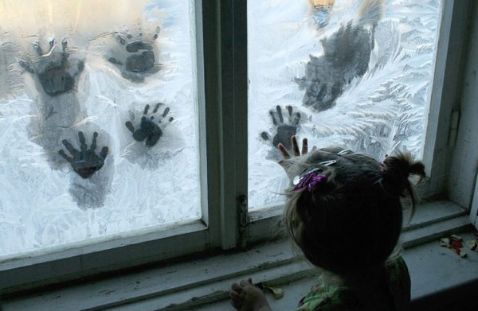
Интерес к опытной деятельности может возникнуть у ребёнка спонтанно и иметь результат в виде открытия свойств объектов в окружающем пространстве
Опытная деятельность в детском саду осуществляется в совместной с педагогом деятельности или в форме самостоятельных занятий. На протяжении пяти лет обучения в дошкольном образовательном учреждении в детях закладывались и развивались черты исследовательского типа мышления: в младших группах — во время игры-экспериментов, в средней и старшей — в экспериментировании и наблюдениями смоделированных объектов, а в подготовительной группе структура детского эксперимента приближается к алгоритму научного исследования. Организуя экспериментирование в подготовительной группе, воспитатель учитывает возрастные особенности детей:
- Способность к саморегуляции. Дети 6–7 лет усидчивы, умеют самостоятельно планировать темп и формы практической деятельности так, чтобы избежать переутомления. В подготовительной группе проводятся длительные исследования во время познавательных занятий и прогулок: через дидактические беседы, монологические озвучивания предположений и прогнозирования воспитанников, проведение доказательный и иллюстративных опытов.
- Высокий уровень мыслительных способностей. Воспитанники подготовительной группы ориентируются в пространственных и временных показателях, сравнивают качества и свойства объектов, способны к обобщению и классификации полученной информации. Совершенствуется умение устанавливать причинно-следственные связи, дети выстраивают логические цепочки из многих звеньев, самостоятельно делают выводы.
- Развитие диалогической речи, формирование навыков монологической речи. В беседах с воспитателем и одногруппниками дети активно обмениваются высказываниями, чётко формулируют вопросы и дают ответы. К концу обучения в детском саду ребёнок умеет составлять небольшие монологи в устной форме (отчёт о продемонстрированном опыте: указание цели и задач, форм практической деятельности, рассказ о ходе исследования и результатах; презентация опытно-экспериментального проекта аудитории слушателей).
- Формирование навыка самооценки. К возрасту 6–7 лет ребёнок начинает оценивать уровень своих возможностей, способностей и накопленных знаний. Он понимает значимость своей деятельности, но сейчас наблюдается тенденция к завышенной самооценке.
- Нестандартность решения поставленных задач. Старшие дошкольники часто действуют спонтанно и креативно, выполняют задания в неожиданном ключе. Творческий подход наблюдается в различных видах детской деятельности: в устных рассказах, составлении историй на основе наглядного материала, во время игр, в рисовании, проведении опытов и экспериментов.
Самостоятельно проведённое исследование вызывает удовлетворение своими способностями и восторг открытия
Педагог современного детского сада не является для детей лектором, передающим вековые знания из различных областей науки. Воспитатель ставит целью мотивирование детей к поиску информации через самостоятельное изучение предметов и явлений окружающего мира. Способность ставить вопрос в связи с возникновением неизвестного или малоизученного объекта и находить ответ свидетельствует о высоком уровне умственного и психического развития будущих первоклассников. Детей поощряют за любознательность, упорность в поисках ответах на волнующие вопросы, проявленную активность на занятиях и в самостоятельной деятельности.
Проиллюстрированный в практическом исследовании информационный факт становится образом долгосрочной памяти дошкольников

Задачи экспериментирования с детьми 6–7 лет
1. Образовательные задачи:
- расширение представлений об объектах окружающего мира;
- обучение самостоятельному планированию исследовательской деятельности: постановке целей, построению алгоритма действий, прогнозированию результатов.
2. Развивающие задачи:
- развитие аналитического типа мышления: совершенствование навыков сравнительного анализа, обобщения, классификации, подведения итогов практической деятельности;
- развитие умения устанавливать причинно-следственные связи, выстраивать логические цепочки;
- совершенствование речевых навыков, обогащение активного словарного запаса специальными терминами.
3. Воспитательные задачи:
- поощрение инициативности и независимости в работе, создание положительной мотивации к экспериментированию;
- создание положительной эмоциональной атмосферы в группе и сплочённости детского коллектива, развитие умения работать в команде;
- воспитание аккуратности и ответственности в работе через выполнение трудовых поручений.
Умение работать внутри коллектива формируется вовремя проведения опытов

Виды занятий в рамках опытно-экспериментальной деятельности
Опытно-экспериментальная деятельность с детьми 6–7 лет носит исследовательский характер. Игры-эксперименты чаще проводятся во время прогулок и тематических досугов, тогда как занятия посвящаются формированию умения планировать последовательность и формы проведения опытов. Воспитателем создаются условия, в которых осуществляется детское экспериментирование.
Экспериментирование в подготовительной группе имеет исследовательскую направленность
На занятиях каждому воспитаннику предоставляется возможность высказывания предположений, озвучивания полученных результатов во время эксперимента. Роль педагога заключается в наблюдении за ходом практической деятельности детей, контролем выполнения правил техники безопасности.
Интерес к познавательной деятельности от начала до конца занятия поддерживается использованием разнообразных форм исследования:
- Игры-путешествия. Организуются для поиска информации об отдалённых территориях и областях: Северный полюс, Африка, Вселенная, джунгли, океанское дно. Структура игры состоит из виртуального перемещения ребят в исследуемый мир, решения познавательных задач, обобщения новой информации. Например, в игре-путешествии «Джунгли» дети знакомятся с понятием влажности, проводят опыты с испарением воды («Тропический лес», «Как капле попасть обратно в облако»).
Сюжетно-ролевая игра содержит элементы экспериментирования и познавательные задания
- Игры: дидактические, игры-эксперименты. Ведущим видом деятельности старших дошкольников по-прежнему остаётся игра, поэтому в план занятия следует включать игровые формы. Дидактические игры служат повторением результатов ранее проведённых опытов: «Сделай снеговика», «Что будет, если…», «Угадай, какой предмет так звучит», «Что воды боится?» и др. Для ребят подготовительной группы предлагаются настольные игры познавательно-исследовательской направленности с магнитами, электрическими лампочками (возрастная рекомендация 6+): «Гирлянда фиксиков», «Аттракцион фиксиков», «Неизвестная ракета», «Операция. Миньоны». Игры-эксперименты в подготовительной группе становятся частью занятия (в младших и средней группе занятие могло быть построено в этой форме).
Дидактические игры развивают логическое мышление и речь, требуют использования знаний о свойствах объектов природы
- Опыты и эксперименты. Старшие дошкольники самостоятельно проводят по словесным инструкциям практические исследования над объектами, внимательно наблюдают за демонстрацией сложных опытов педагогом. В подготовительной группе детское экспериментирование может сохранять элементы игровой деятельности.
Старшие дошкольники проводят необычные и зрелищные эксперименты
- Наблюдения и практические исследования на прогулках. На улице воспитанники могут исследовать природные объекты и явления, экспериментируют с природными материалами и светом. Исследования событий, происходящий в настоящее время на улице, может оказаться полезным для опытной деятельности: дети пробуют, например, развести цемент (помогают рабочим на территории ДОУ), изучают его свойства.
Если мыльный раствор охладить до 0 градусов и выдувать пузыри на улице при минусовой температуре, то можно наблюдать, как пузыри будут погрываться ледяными иглами
- Проекты по экспериментальной деятельности. Старшие дошкольники работают над групповыми и индивидуальными проектами по изучению тем в различных областях: «Экология», «Техника», «Животный и растительный мир», «Космос», «География». Итоги проектной деятельности оформляются в виде информационных стендов, плакатов, фотоальбомов, лэпбуков, макетов. Организуется презентация завершённого проекта, на которой воспитанники рассказывают слушателям (родителям, ребятам младших групп, приглашённым гостям) о важности изучения этой темы, поставленных задачах, этапах выполнения исследования. Примерные темы проектов для подготовительной группы: «Мир камней и минералов», «Почему скользят ботинки?», «Секреты фокусов», «Экспериментироние — путь к познанию мира», «Откуда звук берётся?», «Хотим всё знать».
Опытно-экспериментальная часть проекта даёт воспитанникам возможность сформировать представления о возникновении электричества, функционировании лампы

Индивидуализация заданий
Каждый воспитанник должен ощущать значимость проводимой им исследовательской работы, испытывать положительные эмоции от проведения опытов. Индивидуально-личностный подход является стратегическим методом организации процесса обучения в современном ДОУ. В первую очередь должны учитываться индивидуальные интересы воспитанников и уровень исследовательских способностей. Дети должны получать посильные к выполнению задания. Индивидуализировать экспериментальную деятельность можно через предоставление выбора материалов для опытов и формы проведения исследования. На занятии «Способы очистки воды» даётся задание изготовить фильтр и попробовать очистить мутную воду: дети могут сделать однородные (из ватного диска или марли) или многослойные (из бинта, ваты, активированного угля, грунтовой прослойки) фильтры.
Дети изготавливают фильтры и оценивают их способность фильтровать загрязнённую воду
Реализация личностного подхода возможна во время занятия НОД, когда детям даются задания различного уровня сложности для проведения опыта. На занятии «Плавучесть предметов» ребята делятся на три подгруппы: первая подгруппа получает задание — определить степень плавучести объектов из одного материала, но разной формы, объёма и веса; вторая подгруппа — провести наблюдение за плавучестью объектов в пресной и солёной воде; третья подгруппа — экспериментирует с пресной, солёной и газированной водой.
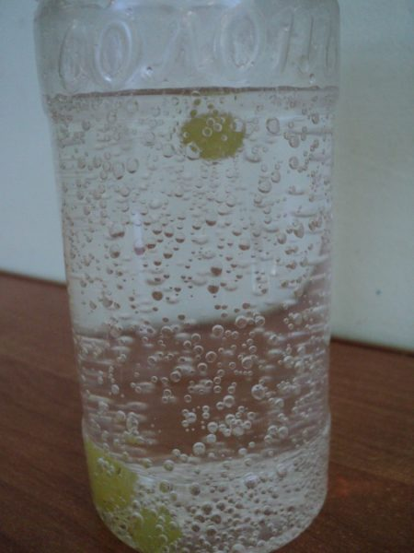
Наблюдение за плавучестью предметов в различных видах воды (пресной, солёной, газированной)
Для выполнения экспериментов группу можно разделить таким образом: успевающие воспитанники выполняют практическую часть в индивидуальной форме, другие ребята — в подгруппах по несколько человек, с отстающими воспитатель организует отдельную подгруппу, где ребята будут экспериментировать в совместной с педагогом деятельности.
Экспериментировать воспитанники могут в парах или подгруппах

Мотивирующее начало занятия
Начальный этап каждого занятия по опытно-экспериментальной деятельности направлен на создание заинтересованности у детей в теме и проблематике исследования. Дети 6–7 лет настраиваются не на развлекательные и игровые действия, а на освоение социальной компетенции — роли исследователя, первооткрывателя. Воспитанники учатся выстраивать алгоритм проведения опыта, следовать схеме и вносить необходимые поправки, обосновывать актуальность наблюдения за названными явлениями и объектами. Отсюда возникает необходимость создания проблемных ситуаций, к решению которых стремятся юные исследователи.
В качестве мотивирующего начала занятия могут быть проведены театрализованные сценки, подвижные игры, привлечён сказочный персонаж — виновник возникшей проблемы, проситель о помощи или организатор познавательно-исследовательской деятельности. Наглядный материал для изучения в подготовительной группе — модели и макеты, иллюстрированные энциклопедии, мнемокарты по проведению опытов, фотографии и видеозаписи научных экспериментов.
Иллюстрации физических явлений в природе и опытной лаборатории интересны в качестве наглядного материала для дошкольников

Варианты мотивирующих начал — таблица
Тема занятия | Мотивирующее начало
«Космос» | Изучение наглядного материала.  Воспитанники рассматривают модель Солнечной системы, изучают в энциклопедии иллюстрации метеоритов, солнечного и лунного затмений, схем вращения планет вокруг Солнца и вокруг своей оси.  Включение в игровую ситуацию.  Воспитатель предлагает детям совершить путешествие к самой дальней планете Солнечной системе и изучить явления в космосе: дети надевают костюмы космонавтов в уголке ряжения, тем временем педагог подготавливает приборы и материалы для моделирования и проведения опытов.
«Круговорот воды в природе» | Создание проблемной ситуации с привлечением вымышленного персонажа.  Раздаётся стук в дверь, в группу заходит грустная Капля (помощник воспитателя или другой сотрудник детского сада в костюме), она сообщается, что спустилась на землю из дождевого облака следом за своими малышами-капельками. Героиня просит ребят помочь найти её деток (дидактическая игра: на плакате воспитанники отмечают места, где можно обнаружить водяные капли в природе) и отправить их семейство обратно на небо (экспериментирование с испарением жидкости и условиями перехода агрегатных состояний воды: из жидкого в газообразное и обратно).
«Загрязнение и очистка воды» | Просмотр видеоролика о влиянии жизнедеятельности человека на состояние воды (промышленные выбросы, сваливание мусора).  Проведение эвристической беседы:  — Может ли человек обойтись без воды?  — Как загрязняются водоёмы?  — Пригодна ли для живых организмов мутная вода и вода с содержанием химических веществ?  — Какими способами можно предотвратить загрязнение воды?  — С помощью чего производится очистка воды?

Влияние жизнедеятельности человека на воздух, воду и почву открывается детям во время эвристической беседы с воспитетелем

Примеры организации опытно-экспериментальной деятельности в подготовительной группе
Ознакомимся с вариантами организации опытно-экспериментальной деятельности дошкольников 6–7 лет.

Занятие НОД в подготовительной группе «Опыты с бумагой» — видео

Игра-занятие в лаборатории здоровья — видео

Занятие-экспериментирование в старшеподготовительной группе «Путешествие воды в природе» — видео

Опытно-исследовательская деятельность с детьми подготовительной группы «Волшебные химические опыты» — видео

Проект по опытно-экспериментальной деятельности «Извержение вулкана» — видео

Опытно-экспериментальное занятие в детском саду
Практические исследования могут быть основной частью занятий НОД по изучению окружающего мира и интегрированных занятий, длительность которых в подготовительной группе составляет не более 35 минут. Воспитатель разрабатывает конспект каждого занятия:
- постановка целей и задач;
- описание предварительной работы по выбранной теме (чтение и обсуждение художественных выставок, посещение музея или выставочного центра, экскурсия в парк или на производство и т. д.);
- указание состава материальной базы занятия (приборы, материалы и инструменты для детского экспериментирования, оборудование для организации мотивирующего начала занятия);
- сценарий занятия, с указание образовательной направленности и примерной длительности этапов;
- прогнозирование результатов занятия.
Для профилактики переутомления чередуются задания различных видов детской активности: игровой, двигательной, художественно-эстетической (в т. ч. продуктивной), речевой, познавательной. Трудовое воспитание осуществляется через организацию системы дежурств: дежурные подготавливают инструменты и материалы для экспериментирования, убирают рабочее место в конце занятия.

Подборка игровых, речевых и двигательных упражнений на занятиях по экспериментированию — таблица
Игровые задания | Игры с фигурками: «Изобрази ход эксперимента»,  Дидактические игры: «Исправь ошибку на рисунке», «Укажи лишнее», «Соотнеси инструменты и вещества» (лопата — песок, половник, пипетка — вода, ложка — сахар, мука), «В театре теней» (соотнести тени и предметы, их отбрасывающие), «Раздай инструменты» (картинки с профессиями надо соотнести с инструментами: повар — половник, медсестра — шприц, пипетка, инженер — линейка, художник — карандаши, фермер — лопата, грабли), «Лабиринты» (для детей 6–7 лет задание в прохождении лабиринта усложняется: помоги зайчику выйти из лабиринта и собрать по пути все морковки, нужно проложить маршрут автобуса к школе таким образом, чтобы по дороге он забрал всех ребят), тематическое домино («Птицы», «Деревья», «Цветы» «Насекомые»), «Восстанови последовательность» (даны картинки, изображающие историю, необходимо определить, что за чем следует).
Двигательные упражнения | Игры малой подвижности: «Угадай, что делают» (воспитатель отводит одного из воспитанников на расстояние, остальным называет действие для показа, водящий пробует отгадать), «Найди игрушку» (игрушка находится не на своём месте, воспитанник находит её и возвращает куда положено), «Проволока» (воспитанники разбиваются на пары, один будет проволокой, второй начинает «делать» из проволоки некую фигуру или позу; «Летает или нет» (дети становятся в круг, воспитатель называет различные объекты, если названное может летать, дети машут руками), «3–13–30» (воспитатель называет числа в разном порядки и в разном темпе, дети выполняют соответствующие движения: 3 — руки в стороны, 13 — руки на поясе, 30 — руки подняты вверх).  Двигательные упражнения с музыкальным сопровождением: «Немое кино» (дети ходят по кругу, воспитатель рассказывает историю про каких-либо персонажей, использует много глаголов, дети изображают действия), «Ожившая песенка» (дети становятся в круг, движениями изображают то, о чём поётся в звучащей песне).
Речевые упражнения | Речевые игры: «Эхо» (составление сложных слов: вода падает — водопад, сам летает — самолёт), «Цепочка слов» (воспитатель называет слова, дети по цепочке называют однокоренные: снег, снежный, снежок, снежинка, снеговик, снегопад и т. д.), «Попробуй угадай!» (один воспитанник встаёт лицом к группе, за его спиной воспитатель показывает картинку или игрушку, воспитанники называют слова-характеристики, водящий пытается угадать объект), «Стоп, палочка!» (воспитатель называет слово и передаёт палочку воспитаннику, тот называет определение объекта, передаёт следующему палочку и так по кругу, кто не смогу придумать прилагательное, выбывает из игры: туча, серая, дождевая, страшная).  Задания «Придумай рифму к слову», «Сочини скороговорку/пословицу/загадку на тему занятия», «Закончи предложение».  Артикуляционная гимнастика.
После проведения занятия воспитатель возвращается к конспекту, отмечает результативность разработки, эффективность применённых педагогических методов. Если во время занятия происходили отклонения от плана, воспитатель выявляет их причины и намечает возможную корректировку в конспекте.
Проведение опыта является формой проявления познавательной активности детей

Картотека опытов и экспериментов — таблица
Тематика исследования | Содержание опытов и экспериментов
«Жидкости» | - Изучение свойств агрегатных состояний воды, условий перехода воды из жидкого состояние в твёрдое и газообразное;  - экспериментирование взаимодействия воды с другими веществами: солью, марганцовкой и пищевыми красителями, мылом, растительным маслом и т. д.
«Воздух» | - Расширение представлений о свойствах воздуха: откуда берётся, как используется человеком, имеет ли форму, цвет и запах;  - моделирование воздушных потоков различного происхождения и силы в природе: торнадо, вихрь, смерч, ураган, тайфун, цунами.
«Экологические проблемы» | - Практические исследования «Фильтрование воды», «Очистка воздуха», «Очищение почвы».
«Космос» | - Исследовательская деятельность по изучению соотношения размера планет, их вращения вокруг своей оси и вокруг Солнца, возникновения электрических разрядов, смены дня и ночи и времён года, формирования облаков в атмосфере, явления невесомости;  - моделирование солнечного затмения (частичного и полного), игры-эксперименты на космическую тематику.
«Жизнь растений» | - Практические исследования влияния температурного режима, солнечного света, воды, воздуха, состава почвы на качество жизни растений.
«Эксперименты-фокусы» | - «Цветная вода»: демонстрируется прозрачная вода в закрытой банке, произносятся волшебные слова, сосуд встряхивается и вода в нём становится цветной (на дне банки лежали кристаллы красителя или марганцовки).  - «Тайнопись»: демонстрация проявления скрытых надписей (созданным разведённым в воде лимонным соком, молоком).  - «Самонадувающийся шар»: в бутылку с водой насыпают пищевую соду, вливают уксус и надевают на горлышко воздушный шарик, который начинает надуматься (продуктом реакции взаимодействия соды и уксуса является углекислый газ, он заполняет шарик).  - «Цветной дождь»: на поверхность воды в прозрачной стеклянной ёмкости выдавливается пена для бритья — это будет дождевое облако; сверху пены добавляют жидкие красители и наблюдают, как в скором времени из «облака» начинают выпадать разноцветные осадки.  - «Мягкое яйцо» (опыт длится около трёх дней): сырое яйцо помещают в банку с уксусом, плотно закрывают крышкой и оставляют на сутки, меняют в банке уксус и оставляют ещё на два дня; уксус вступает в реакцию с яичной скорлупой и размягчает её, в конце опыта исследуют тщательно промытое водой яйцо — оно стало упругим и полупрозрачным.  - «Лава в стакане»: стакан заполняется на 70% цветной жидкостью, сверху наливают подсолнечное масло, когда в стакан бросают шипучую таблетку (алка-зельтцер, аспирин или витамин), наблюдают возникновение цветных пузырей — лавы.  - «Разноцветный иней»: готовится солевой раствор (в 1 литр воды добавляют 700 граммов соли, доводят до кипения и дают остыть, добавляют краситель), в который опускают веточки, наблюдают осаживание цветного инея из кристаллов соли.
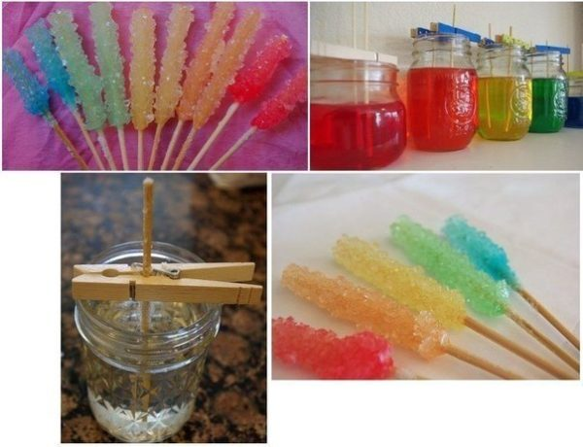
Яркие и необычные продукты экспериментальной деятельности делают эксперимент незабываемым

Конспект занятия по опытно-экспериментальной деятельности в подготовительной группе «Удивительная соль» — таблица
Цель | Изучить особенности соли, её свойства, качества и применение.
Задачи | Воспитывающие задачи: воспитывать любознательность, потребность в получении информацию о соли и соблюдения правил поведения при проведении опытов с солью, соблюдая при этом необходимые меры безопасности.  Развивающие задачи: развивать умение обобщать, устанавливать причинно-следственные зависимости, умение делать выводы.  Обучающие задачи: способствовать накоплению у детей конкретных представлений о свойствах, формах и видах соли и научить использовать соль как средство для творчества.
Материал и оборудование | Посылка с тремя видами соли, стаканы с кипячёной водой и чайные ложечки, лупы, 2 яйца, грязный стакан, губка, одноразовые стаканчики, трубочки, цветная соль, баночки для декорирования, подносы с солью для рисования.
Предварительная работа | • Беседа с детьми «Что мы знаем о соли и её свойствах?»  • Просмотр презентации на тему: «Где и как добывают соль».  • Сбор образцов соли (морская, поваренная, каменная).  • Чтение художественной литературы, где речь идёт о соли; пословицы, поговорки, русская народная сказка «Соль».  • Творческая мастерская «Рисуем с помощью соли».  • Наблюдение «Как мама использует соль?»
Ход занятия | Приветствие  В круг широкий, вижу я,  Встали все мои друзья.  Мы сейчас пойдём направо,  А теперь пойдём налево,  В центре круга соберёмся,  И на место все вернёмся  Улыбнёмся, подмигнём.  Собрались мы снова вместе,  Чтобы было интересней!  Много нового узнаем,  Что ж, ребята, начинаем!  Воспитатель. Ребята, посмотрите, у нас в группе появилась шкатулка. Давайте посмотрим, что там. Какие-то мешочки в ней. Потрогайте, какой на ощупь ваш мешочек. А теперь понюхайте, пахнет? Значит, там находится вещество без запаха, мелкое на ощупь, а у кого-то крупное с горошек. Что же это может быть? Дети, вы любите разгадывать загадки? Тогда отгадайте, что спрятано в мешочках?  Воспитатель загадывает загадку:  Без неё, ребята, повар, просто, как без рук,  И становится вся пища несъедобной вдруг!  Если в ранку попадёт — испытаешь боль.  Вы, конечно, догадались. Ну, конечно, это (соль).  Откройте мешочки. Что там? (соль)  Педагог высыпает соль в ёмкость и задаёт вопрос: «Для чего нужна соль? Где люди используют соль?»  Соль — полезное ископаемое, природный элемент. Соль бывает каменная, морская и поваренная.  Происхождение слова «соль», по мнению некоторых учёных, связано с Солнцем: старинное славянское название Солнца — Солонь.  Без соли человек жить не может, это плохо влияет на его здоровье. Много лет тому назад соли добывали мало, и она была дороже золота. Соль была дорогим товаром. У кого была соль на столе, тот считался богатым человеком. Подавали её знатным людям, остальные уходили «несолоно хлебавши». К соли относились уважительно. Отсюда народная примета — соль рассыпал — к ссоре.  Поэтому люди придумали пословицы о соли. Какие из них вы знаете?  Без соли не вкусно, без хлеба не сытно.  Без соли и хлеба не естся, без соли и стол кривой.  Без соли, без хлеба худо беседа.  Пуд соли вместе съесть.  Без воли — силы нет, без соли — вкуса нет.  Без денег торговать, как без соли хлебать.  Без попа, что без соли. Без попа не приход.  Без соли — что без воли: жизнь не проживёшь.  Без соли, без хлеба — половина обеда.  Соль была известна человечеству с древнейших времён, ценилась на вес золота, к ней всегда относились бережно и уважительно.  Показать презентацию «Как добывают соль».  А вы хотите узнать, как люди стали добывать соль?  Педагог демонстрирует презентацию «Добыча соли, её применение». — Наша планета очень богата солёными месторождениями.  Люди научились добывать соль различными способами.  Также соль добывают в соляных шахтах. Ребята, а как вы думаете, как соль туда попала? Месторождения каменной соли находятся высоко в горах. Но очень давно на месте гор был океан. Со временем, в условиях жаркого климата, морская вода испарялась, и соль кристаллизовалась. И образовались горы.  Ещё один способ добычи соли — выпаривать морскую воду до тех пор, пока на её поверхности не образуются кристаллы, которые можно собрать в корзины.  Как вы думаете, нужна ли соль нашему организму?  Да, соль необходима человеку. Недостаток соли может привести к заболеваниям сердца, нарушением пищеварения, разрушением костной и мышечной ткани.  Без соли человек жить не может, это плохо влияет на его здоровье.  Воспитатель: Как вы думаете, где можно использовать соль?  В выработках соляных шахт создают подземные лечебницы, санатории.  Там очень целебный воздух и совсем нет вредных микроорганизмов.  Также соль используют в народной медицине (ингаляции, промывание носа, солевые компрессы при ушибах, полоскание горла).  А ещё соль полезна и животным.  В приготовлении пищи: мы каждый день с вами солим пищу. Поэтому соль используется в приготовлении различных продуктов питания.  В консервировании овощей: соль в жизни людей была важным продуктом.  На улице для безопасности человека дворники и специальные машины посыпают солью дорожки и лёд. Это нужно для того, чтобы человек, идя по дорожке, не поскользнулся, не упал.  Игра «Соль полезна для того, чтобы …»  Воспитатель: Сегодня всем нам предстоит  Немножко стать учёными.  В лабораторию пойдём,  И чудо-опыт проведём.  — А сейчас я приглашаю в нашу научную лабораторию. (Надевайте фартуки и проходите за столы.)  Прежде чем начать наши исследования, давайте вспомним правила проведения опытов. (Слайд) При работе с солью:  1. Не трогать руками глаза.  2. Соблюдать тишину.  3. Не толкать соседа во время работы.  4. Сначала посмотри, а потом повтори.  5. Выполнил и положи на место.  Опыт № 1 «Из чего состоит соль»  Воспитатель: Перед вами тарелочка с солью. Давайте мы её рассмотрим.  — Если мы с вами посмотрим на соль. Что вы можете сказать о её внешнем виде? (соль похожа на порошок)  Воспитатель: Действительно, что с виду соль похожа на порошок.  — А теперь давайте соль рассмотрим в увеличительное стекло. Что вы видите? (соль состоит из белых кристаллов)  «Соль сыпучая, без запаха»  Подуйте тихонько на соль через трубочку.  Вывод: соль рассыпается, она сыпучая, белого цвета, не имеет запаха, состоит из маленьких кристаллов.  Опыт №2 «Соль хрустит»  Ребята, давайте насыплем в тарелочки 2 ложки соли и надавим на неё сухой ложкой, что мы услышали?  Ответы детей — мы услышали хрустящие звуки, похожие при ходьбе по снегу в морозный день.  Вывод:  Соль как и снег состоит из кристаллов. Поэтому при надавливании ложкой на соль её кристаллы трутся друг о друга и мы слышим хруст.  Опыт № 3 «Соль поглощает воду»  Добавьте в стакан ложку соли и налейте ложку воды. Что произошло? Куда делась вода?  Воспитатель: значит, соль поглощает воду.  Добавьте ещё воды, размешайте. Что произошло с солью? (соль растворилась в воде)  Опыт№4 «Соль растворяется в тёплой воде быстрее, чем в холодной»  — Ребята, перед вами стаканы с водой, потрогайте стаканы и скажите, что вы чувствуете? (В одном стакане вода холодная, а в другом тёплая)  — Молодцы, верно! В каждый стакан положите по две ложки соли, перемешайте и посмотрите, что получится. Да, ребята, соль растворилась в воде.  В какой воде соль растворилась быстрее в тёплой или в холодной?  (В тёплой воде соль растворилась быстрее).  А давайте в стаканы под №1 насыплем крупную соль, а в стаканы под №2 — мелкую соль и размешаем  А кто заметил, какая из образцов солей растворилась быстрее?  (В стаканчике под №2 соль исчезла быстрее, так как она мелкая)  А Соль исчезла? (Нет, соль растворилась).  -А как можно проверить, что соль не исчезла, а растворилась?  Ответы детей — попробовать на вкус  — Молодцы, вы очень внимательны. Какой мы сделаем вывод?  Вывод: Соль растворяется в воде; в тёплой воде соль растворяется быстрее.  Опыт № 5 «Плавающее яйцо»  Ребята, солёная вода похожа на морскую воду. А в обычной реке вода тоже солёная? (Нет, в речке вода пресная).  Воспитатель: Верно, молодцы. А вы знаете, что в солёной воде легче плавать. Хотите это проверить? (Да).  Поможет нам в этом обычное яйцо (или половинка сырого картофеля). Возьмём яйцо и опустим его в стакан с солёной водой. Что вы видите?  (Яйцо не тонет).  А теперь возьмём другое яйцо и опустите его в стакан с водой, который остался на подносе, вода в этом стакане несолёная. Что вы видите? (Яйцо утонуло).  Какой вывод мы сделаем? (В солёной воде яйцо не тонет, а в пресной воде тонет. Значит, в солёной воде легче плавать).  Опыт № 6 «Соль — чистящее средство»  Оказывается, с помощью соли можно мыть посуду.  Посмотрите у меня грязный бокал. На губку насыпали немного соли и, сейчас я почищу бокал. Посмотрите, он стал чистым, даже блестит на свету.  (Дети наблюдают за тем, как соль очищает посуду).  Давайте немного отдохнём и поиграем в игру «Солёный-несолёный»  Дети приседают, услышав продукт, который можно солить  (банан, капуста, конфета, суп, огурец, малина, помидор, клубника, груша, грибы, сок, апельсин, хлеб, сыр, мандарин, рыба, яйцо,)  А сейчас я хочу пригласить вас в свою мастерскую, и хочу показать ещё для чего люди, используют соль. Мы с вами будем красить соль с помощью обыкновенных цветных мелков, которые я мелко натёрла, размолола.  Творческая работа.  Насыпьте в тарелочку по 2 столовых ложки мелкой соли и цветного порошка. Аккуратно ложкой перемешайте, и вот перед вами — цветная соль.  А сейчас мы с вами разделимся на две команды, и каждая команда будет заполнять цветной солью свой сосуд. Следите за тем, чтобы ваши цвета не сливались, красиво сочетались.  Воспитатель: А вы знаете, что на соли можно рисовать, сейчас мы с вами будем рисовать на соли  — Посмотрите, перед вами подносы с солью. Я буду загадывать вам загадки, а отгадки вы нарисуете на подносе с солью. Слушайте внимательно:  Появился во дворе он в холодном декабре.  Неуклюжий и смешной у катка стоит с метлой.  К ветру зимнему привык, наш приятель (снеговик)  (дети пальчиками рисуют снеговика на соли)  Ёжик на неё похож, листьев вовсе не найдёшь, как красавица стройна, и на Новый год важна (Ёлка)  дети рисуют ёлку)  С неба падают зимою и кружатся над землёю,  Лёгкие пушинки, белые (снежинки)  (дети рисуют снежинки)  Как красиво у вас получается!  Итак, скажите, пожалуйста, что такое соль? Какая соль? /соль — это полезный пищевой продукт, который необходим для жизни и здоровья человека.  — Давайте вспомним и скажем. Откуда берётся соль? (соль — люди добывают из морской воды, а помогают им могущие насосы)  — Как вы думаете ребята, соль полезна или вредна? (соль полезна)  — Конечно, полезна, так как соль содержит минеральное вещество — йод.  Что нового вы узнали о соли? (Мы узнали, что соль можно выпаривать из солёной воды, что соль необходима не только для приготовления пищи, но и для создания цветного красивого рисунка.) Что вам больше всего понравилось в наших исследованиях? /рисование на соли, закрашивание соли/.  Согласны ли вы с утверждением, что соль — удивительное вещество природы, необходимое людям?  Ой, ребята, а в шкатулке, что-то есть ещё. Открывает, а там угощение за хорошую работу.  — Вы были хорошими учёными.
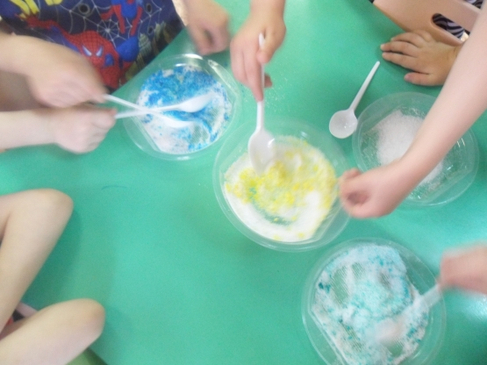
Если добавить к соли сухой пищевой краситель (порошок) и перемешать, то получится цветная соль

Открытое занятие в подготовительной группе
Открытое занятие, как и каждое занятие в образовательном процессе, требует основательной подготовки и проработки. Отличие открытой формы заключается в демонстрации методической цели сторонним наблюдателям. На таком занятии могут присутствовать методисты, воспитатели и администрация детского сада, коллеги из других ДОУ, студенты педагогических колледжей и молодые специалисты.
Примеры методических целей:
- использование ИКТ в образовательном процессе: «Электронные физкультминутки для глаз», «Синтез зрительного и слухового восприятия при просмотре презентации», «Разработка слайдов с игровыми упражнениями», «Формы интерактивного обучения в детском саду»;
- привлечение персонажей современных мультфильмов: для создания проблемной или игровой ситуации на занятии, для помощи в экспериментировании (герои «Смешариков», «Фиксиков», «Бумажных историй», «Алиса знает, что делать» и др.);
- проведение опытно-экспериментального занятия в рамках экологического проекта: изучение способов очистки воды, воздуха, почвы;
- необычные формы занятия: «Приглашение в исследовательскую лабораторию», «Путешествие в будущее/прошлое», «Квест от профессора Чудакова: поможем фиксикам!», «Разгадаем тайны третьей планеты с Алисой Селезнёвой».
В качестве методической цели выбирается показ инновационной разработки воспитателя: нетрадиционная форма подачи материала или занятия, использование информационно-компьютерных технологий. Это может быть проведение занятия-путешествия по мотивам любимой детьми книги, например.
Проведение открытого занятия по экспериментированию осуществляется в соответствии с требованиями к учебно-воспитательному процессу. Структура занятия должна быть чёткой, следовать разработанному педагогом алгоритму. Длительность открытого занятия не превышает нормы САНПиН, установленные для подготовительной группы.
Необходимо заранее договориться с кем-то из сотрудников ДОУ о фото- и видеосъёмке занятия
Запрещается проводить так называемые репетиции открытого занятия: это зарождает тревожность в воспитанниках (они начинают волноваться в ожидании гостей, которые будут их оценивать, как кажется детям) и просто является инсценировкой действий, заучиванием правильных ответов.
Когда занятие завершено и воспитанники переходят к следующему режимному моменту, начинается финальный этап открытого занятия — самоанализ и высказывание рекомендаций методистами.
Во время открытого занятия приглашённые методисты и коллеги знакомятся с инновационной деятельностью воспитателя и оценивают её эффективность
Воспитателю стоит заранее договориться с кем-то из сотрудников детского сада о помощи в проведении фото- и видеосъёмки занятия. Наличие публикаций в педагогических изданиях и на методических порталах будет несомненным плюсом при прохождении аттестации и повышении квалификации. Текстовый материал сопровождают фотографии каждого этапа занятия. Видеофрагменты и снимки могут быть использованы для создания презентации по открытому занятию.

Программа кружка по опытно-экспериментальной деятельности
Исследовательская деятельность вызывает неподдельный интерес у дошкольников. Благодаря экспериментированию в детях закладывается и усиливается мотивация к приобретению знаний, крепнет желание самостоятельного поиска информации. Функционирование кружка по опытно-экспериментальной деятельности позволяет детям совершенствовать навыки в практических исследованиях и расширять представление об объектах вещественного мира.
На занятиях кружка дети ощущают себя настоящими учёными
Для успешного функционирования кружка педагогом должны быть выполнены следующие требования:
- составление программы кружковой деятельности с указанием целей и задач, списком изученной методической литературы;
- разработка календарно-тематического планирования в соответствии с возрастом посещающих кружок детей;
- привлечение администрации детского сада к оснащению кружка специальным оборудованием и приборами;
- проведение консультаций для родителей, возможен показ презентации о направлении работы и планируемом функционировании кружка.
Руководитель должен позаботиться об оснащении кружка всем необходимым: комплектами защитной одежды для детей, материалами и приборами для экспериментирования

Фрагмент календарно-тематического планирования кружка «Юный исследователь» (второй год обучения, подготовительная группа) — таблица
Ноябрь | 1 неделя | «Радуга на стене» | Познакомить с механизмом образования цветов как разложением и отражением лучей цвета
 | 2 неделя | «Необычное рисование» | Показать возможность использования для создания картины различных природных материалов.
 | 3 неделя | «Кислород и пламя» | Выявить, что при горении изменяется состав воздуха, что для горения нужен кислород. Познакомить со способами тушения огня.
 | 4 неделя | «Упрямы предметы» | Знакомство с инерцией.

Фрагмент перспективного плана кружка по экспериментальной деятельности «Почемучка» (подготовительная группа)
Автор: Татьяна Карпова
«Свет и цвет» | «Откуда радуга берётся?»  1. Необходимое условие — ясный солнечный день.  2. Миска с водой.  3. Лист белого картона.  4. Маленькое зеркало. Поставьте миску с водой на самое солнечное место. Опустите небольшое зеркало в воду, прислонив его к краю миски. Поверните зеркальце под таким углом, чтобы на него падал солнечный свет. Затем перемещая картон перед миской, найдите положение, когда на нём появилась отражённая «радуга». Свет кажется прозрачным, но на самом деле он состоит из разных цветов. Свет движется по прямым линиям, которые называются лучами. Попадая в воду, лучи света преломляются.
«Солнце греет краски»
Разложить на окне, на солнышке листы бумаги разных цветов (среди которых должны быть листы белого и чёрного цвета). Пусть они греются на солнышке. Попросите детей потрогать эти листы. Какой лист будет самым горячим? Какой лист стал самым холодным? Тёмные листы бумаги нагрелись больше. Предметы тёмного цвета улавливают тепло от солнца, а предметы светлого цвета отражают его. Вот почему грязный снег тает быстрее чистого!
«Может ли светить отключённая лампа»
1. Шерстяной свитер.
2. Флуоресцентная лампа.
В тёмной комнате быстро потрите флуоресцентную лампу о шерстяной свитер. Можно заметить небольшое свечение лампочки. Трение создаёт статический заряд достаточно сильный, чтобы заставить газ внутри трубки светиться.
«Льющийся свет»
1. Прозрачная пластиковая бутылка.
2. Ножницы.
3. Вода.
4. Фонарик.
5. Миска.
Концом ножниц аккуратно сделайте маленькую дырочку в пластмассовой бутылке. Заткните дырочку пальцем и налейте в бутылку воды. Выключите сет в комнате. Отпустите палец, и пусть вода выливается через дырочку в миску. Теперь посветите фонариком сначала с обратной стороны, а потом с разных сторон. Яркость льющейся струи будет меняться. Когда светишь фонариком в «тыл» струе воды, весь свет от фонарика движется внутри изогнутой струи воды. Когда струя воды блёкнет, это значит, что часть света от фонарика отклоняется в сторону.
Для работы кружка может быть выделено отдельное помещение (лаборатория) или организован центр исследовательской деятельности внутри группы. Воспитатель оформляет стенд с правилами проведения опытов с различными материалами. Информационное пространство можно оформить пластиковыми карманами, в которых хранятся бланки наблюдений, альбом для зарисовки опытов. К стенду прикрепляются наглядные материалы в соответствии с календарно-тематическим планированием: алгоритмы опытов, фотографии природных явлений и научных исследований. На стенде можно разместить правила техники безопасности: воспитанники повторяют их перед выполнением исследований.
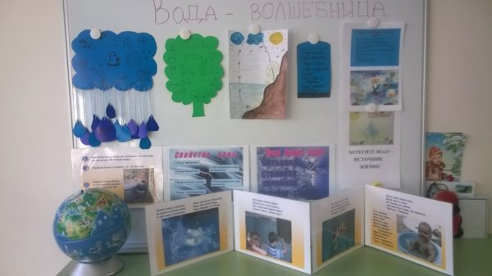
К неделе экспериментирования с водой на стенде размещены познавательные материалы, схемы, фотографии и рисунки
В качестве оформления кружка выступают плакаты и мнемотаблицы, иллюстрирующие порядок выполнения опытов и экспериментов. Примерно раз в месяц воспитатель подготавливает небольшую тематическую выставку («Небесные тела», «Камни и минералы», «Увеличительные приборы: линзы, микроскоп, бинокль, телескоп» и т. п.). Ребята помогают в рисовании стенгазет, выборе фотографий для составления коллажа о деятельности кружка. В холле детского сада можно устраивать временную экспозицию по работе кружка: выставлять созданные воспитанниками модели, фотоальбомы и лэпбуки по проектам опытной направленности.

В рамках кружка максимально развиваются исследовательские способности дошкольников: практические навыки экспериментирования, фиксирование результатов опытов

Оформление центра экспериментирования
Организация предметно-пространственной среды для развития исследовательских способностей дошкольников состоит в создании центра экспериментирования внутри группу. В этом уголке самостоятельной активности дети проводят опыты с заинтересовавшими их объектами. Воспитанники подготовительной группы умеют действовать по наглядно представленной схеме, поэтому для центра экспериментирования должна быть создана подборка мнемокарточек. Старшие дошкольники упражняются в фиксировании результатов практической работы, записывая их символами в специальных бланках.
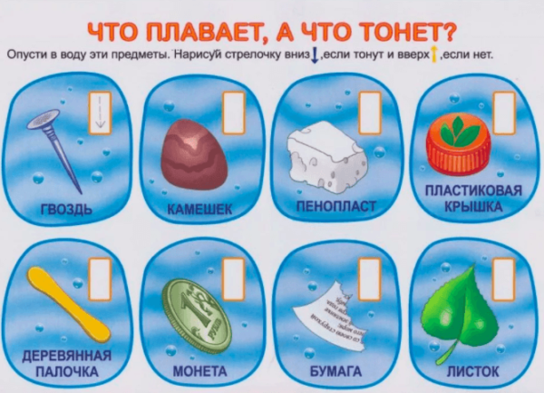
Старшие дошкольники упражняются в фиксировании результатов исследования в бланках, которые хранятся в центре экспериментирования
Для хранения познавательной литературы, материалов для опытов и приборов выделяются стеллажи, доступ к которым будет открыт всем ребятам. В центре экспериментирования должно быть устроено место для практической деятельности: демонстрационный стол — для показа опытов педагогом и совместного с воспитанниками их проведения на занятиях по изучению окружающего мира, рабочие парты и стулья — для самостоятельных детских исследований.
Все материалы, содержащиеся в исследовательском центре, доступны для изучения детям
Примерная материальная база центра экспериментирования:
- природные материалы: песок, камни и минералы, глина, грунт, образцы древесины, семена;
- другие материалы: образцы металлов, тканей, бумаги, резины и пластмасс, фурнитура, проволока, леска;
- приборы: магниты (в т. ч. магнитная стружка), увеличительные линзы, линейки, телескоп, весы, микроскоп, термометр, лампы и свечи;
- сосуды: банки, колбы, пузырьки, стаканы, пластиковые контейнеры;
- медицинские материалы: резиновые перчатки, пинцет, одноразовые шприцы, вата, бинты, шипучие таблетки;
- вещества: соль, сахар, сода, уксус, марганцовка, зелёнка, пищевые красители, мука, крахмал;
- фартуки, защитные очки, шапочки, нарукавники;
- бланки наблюдений и журналы для фиксирования результатов экспериментирования;
- картотека опытов и экспериментов.
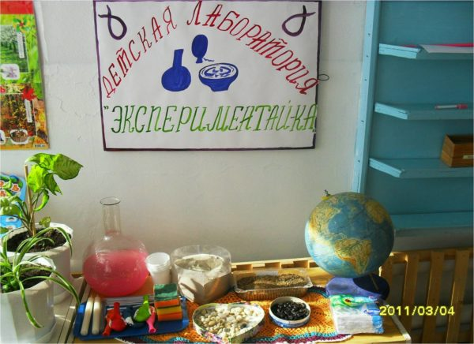
Материальная база центра экспериментирования должна быть доступной и разнообразной
Современная система образования в детском саду и школе строится на основе метода самостоятельного получения знаний детьми. Ребёнок проводил опыты и наблюдал разнообразные физические процессы в дошкольном возрасте и будет стремиться к углублению имеющихся знаний. Исследовательские навыки пригодятся на уроках в школе, но и в бытовых ситуациях для решения возникшей проблемы.

